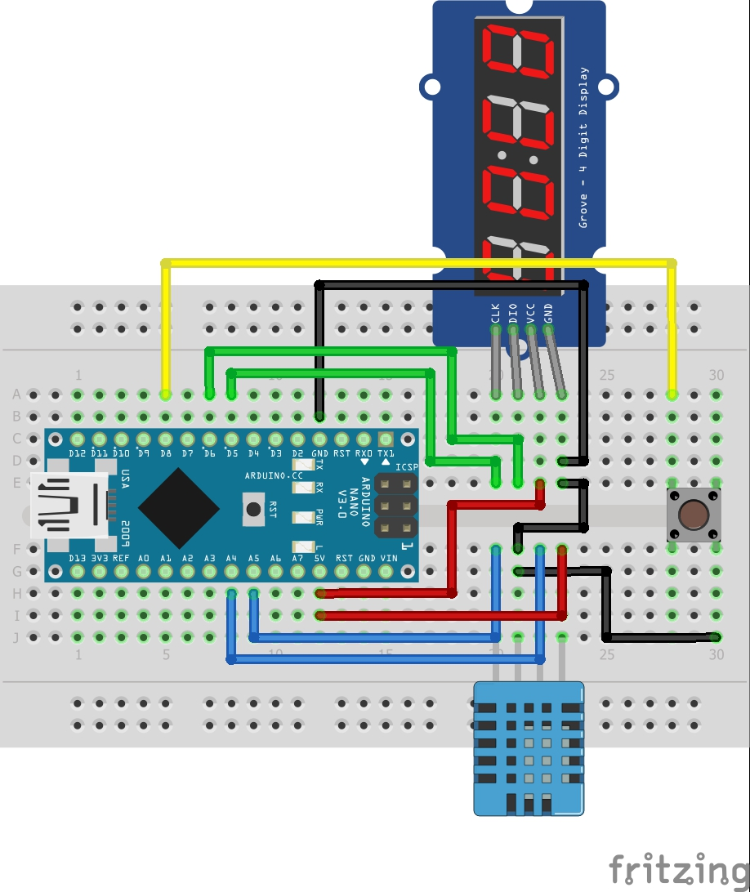
Werkvolgorde:
- Controleer of je alle onderdelen hebt die op het plaatje staan en dat je 10 kabeltjes hebt.
- Begin dan met de arduino. Steek die op de aangegeven plek in het bord, zodanig dat de pinnetjes helemaal tot de zwarte rand in het bord zitten.
- Steek nu de sensor op zijn plek met de gaatjes in de sensor naar het midden.
- Maak nu alle verbindingen zoals ze zijn aangegeven.
- Steek nu het display op zijn plek, zorg er voor dat het witte blokje met de cijfers naar buiten staat.
- Steek nu de schakelaar op zijn plek. Let op: de pootjes buigen gemakkelijk en deze blijft niet zo goed vast zitten als de sensor en de display. Het kan dus voor komen dat de schakelaar los komt bij gebruik, maar deze kun je gewoon weer op zijn plek drukken als dat gebeurt.
Je bent nu klaar met het opbouwen! Controleer of alles goed op zijn plek zit en op de juiste nummertjes!
Als alles goed is aangesloten moet de arduino geprogrammeerd worden. Dit doe je door de USB kabel in te steken en de arduino IDE te starten.
Open nu het bestand arduinojoti

Met dit bestand kun je jouw arduino verschillende dingen laten doen:
- Temperatuur en luchtvochtigheid meten
- Laten werken als een stopwatch
- Den reactiespel mee spelen.
- Een leuke demonstratie op het display laten zien

Voor de verschillende functies moet je een paar dingen veranderen in het programma voordat je dit upload in de arduino.

In het bestand arduinojoti staat alles aangegeven. Lees aandachtig wat er staat en verander alles zoals jij wil.

Als je klaar bent, dan kun je jouw programma uploaden naar de arduino. Dit doe je door op het pijltje naar rechts te klikken dat links bovenin de werkbalk staat. Je ziet dan opeens je arduino knipperen. Als het uploaden klaar is zal de arduino meteen beginnen met het uitvoeren van het programma.
Is dat niet het geval: kijk op de arduino, daar zit een klein wit knopje in het midden. Druk dit 1 keer kort in om de arduino te resetten. In bijna alle gevallen zal de arduino dan beginnen met het uitvoeren van het programma.

Je kunt alle mogelijkheden proberen door te veranderen wat je wil in het programma en dan weer te uploaden naar je arduino.

Als de tijd voorbij is, upload dan het programma zoals jij het wil in de arduino, controleer of het werkt en haal dan de USB kabel van de arduino. Deze stopt dan met alles, maar het programma dat je er in hebt gezet blijft bewaard!
Je kunt nu de kabeltjes, de sensor, de display en de schakelaar van het bord halen. De arduino kan er op blijven zitten. Duw alles weer in het zakje waar het in zat en neem het mee naar huis.

Als je thuis bent kun je alles weer insteken zoals op de tekening staat. Zoek dan een USB kabel die past, en steek die in. Het andere uiteinde van de USB kabel kan in een USB lader, computer of zelfs een powerbank gestoken worden. Zodra je dat doet zal de arduino tot leven komen en je programma uit gaan voeren.

Mocht je thuis verder willen experimenteren: het programma met alles dat er voor nodig is staat als zip bestand op: http://www.tec4u.nl/arduinojoti
Alles over arduino (en de arduino IDE) kun je vinden op https://www.arduino.cc/

